# 解密电商平台中商品模块&会员模块详解

**商品中心**

1. 商品中心演变过程
2. 技术点

**会员中心**

1. 会员核心业务
2. 技术点

神器？

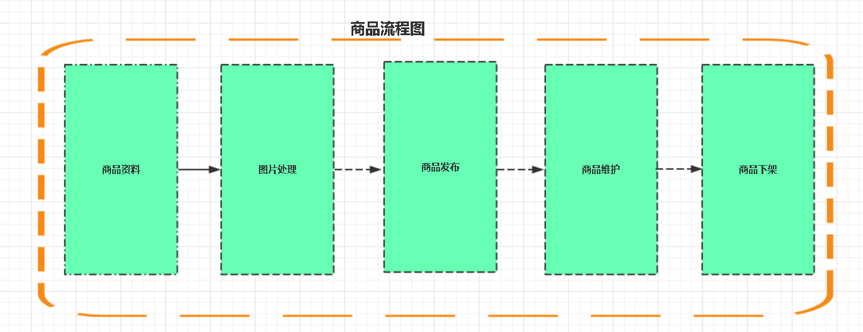

# 商品中心：

## 商品分类+商品（1对多）

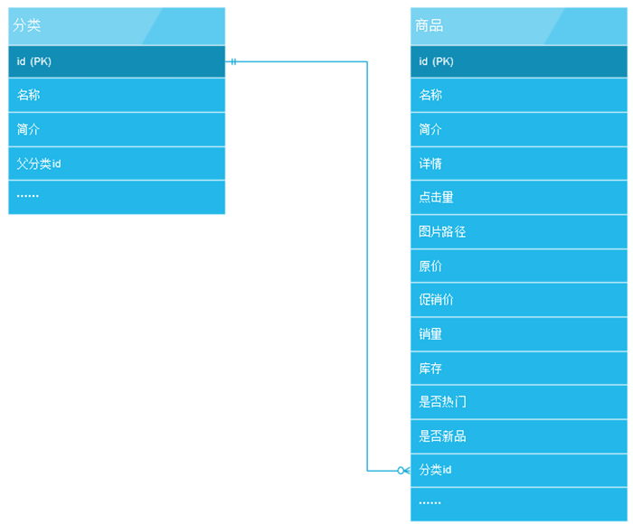

#### t_catalog商品分类表

|  |  |  |  |
| --- | --- | --- | --- |
| 参数 | 名称 | 类型 | 备注 |
| id | 自增长 | int | 唯一 |
| name | 分类名称 | String |  |
| code | 编码，简码 | String | 唯一 |
| pid | 父ID | Int |  |
| order1 | 排序 | Int |  |
| type | 类型 | String | 类型，a:文章目录；p:产品目录 |
| showInNav | 是否显示在首页的导航条上 | String | y:显示,n:不显示；默认n。  仅对type=p有效 |

#### t_product商品表

|  |  |  |  |
| --- | --- | --- | --- |
| 字段名 | 数据类型 | 默认值 | 描述 |
| id | int |  | 唯一，商品ID |
| catalogID | varchar |  | 商品类别catalog表id |
| name | varchar |  | 商品名称 |
| introduce | text |  | 商品简介 |
| price | DECIMAL(9,2) |  | 定价 |
| nowPrice | DECIMAL(9,2) |  | 现价 |
| picture | String |  | 小图片地址 |
| score | Int | 0 | 赠送积分 |
| ~~maxPicture~~ | ~~String~~ |  | ~~大图片地址~~ |
| isnew | String | n | 是否新品。n：否，y：是 |
| sale | String | n | 是否特价。n：否，y：是 |
| activityID | String |  | 绑定的活动ID |
| giftID | String |  | 绑定的礼品ID |
| hit | int | 0 | 浏览次数 |
| unit | String |  | 商品单位。默认“item:件” |
| createAccount | String |  | 录入人账号 |
| createtime | datetime |  | 录入时间 |
| updateAccount | String |  | 最后修改人账号 |
| updatetime | String |  | 最后修改时间 |
| isTimePromotion | String | n | 是否限时促销。n：否，y：是 |
| status | Int | 0 | 商品状态。1：新增，2：已上架，3：已下架 |
| productHTML | LONGTEXT |  | 商品介绍 |
| images | String |  | 商品多张图片集合，逗号分割 |
| sellcount | Int | 销售数量 | 默认：0 |
| stock | Int | 剩余库存数 | 默认：0 |
| searchKey | String |  | 搜索关键词 |
| title | String |  | 页面标题 |
| description | String |  | 页面描述 |
| keywords | String |  | 页面关键词 |

## 分类+商品+品牌：

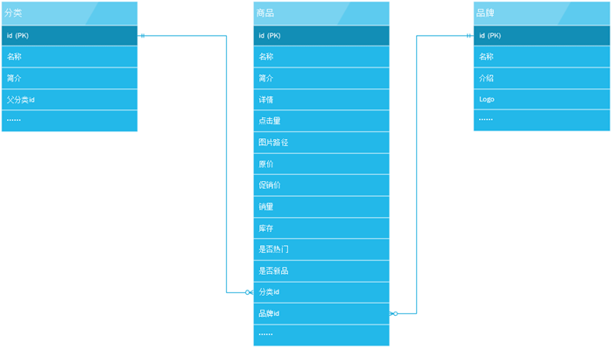

我要查看苹果所有的产品（手机苹果、电脑苹果）需求

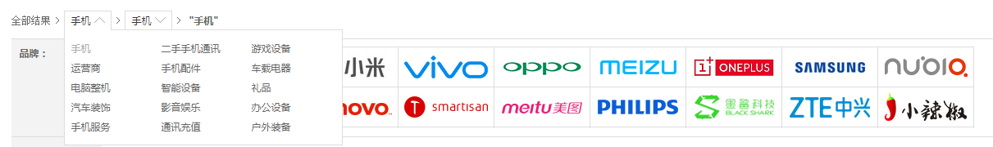

## 分类+商品+品牌+属性：

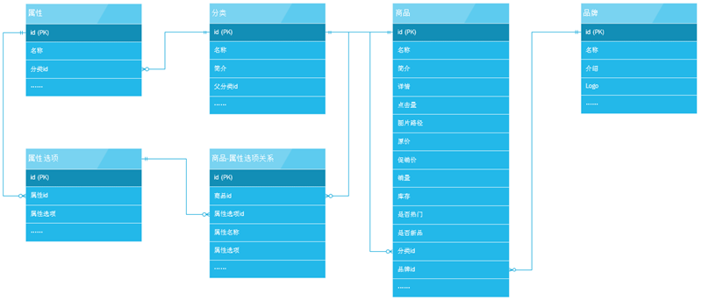

更加快速找到我们想购买的商品

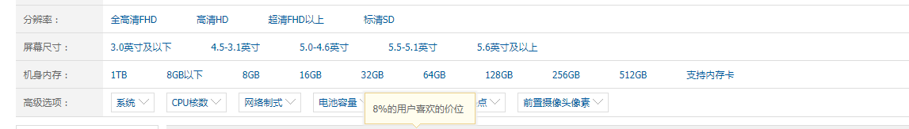

#### t_attribute商品属性(参数)表

|  |  |  |  |
| --- | --- | --- | --- |
| 参数 | 名称 | 类型 | 备注 |
| id | 自增长 | int | 唯一 |
| name | 属性/参数名称 | String |  |
| catalogID | 类别ID | Int |  |
| pid | 父ID | Int | 该字段具有双重含义。  0表示属性大类，一般情况下产品只有两层attribute，一层为属性名称类别，一层为属性；-1：参数 |
| order1 | 排序 | Int |  |

#### t_attribute_link商品属性(参数)中间表

|  |  |  |  |
| --- | --- | --- | --- |
| 参数 | 名称 | 类型 | 备注 |
| id | 自增长 | int | 唯一 |
| attrID | 属性(参数)ID | Int |  |
| productID | 商品ID | Int |  |
| value | 商品参数值 | String | 名称从属性表中取得 |

## 分类+商品+品牌+属性+规格：

#### t_spec商品规格表

|  |  |  |  |
| --- | --- | --- | --- |
| 字段名 | 数据类型 | 默认值 | 描述 |
| id | int |  | 唯一 |
| productID | String |  | 商品ID |
| specColor | String |  | 颜色 |
| specSize | String |  | 尺寸 |
| specStock | Int |  | 此规格的商品库存数 |
| specPrice | Double |  | 此规格的商品价格 |
| specStatus | String |  | y:显示规格；n:不显示规格 |

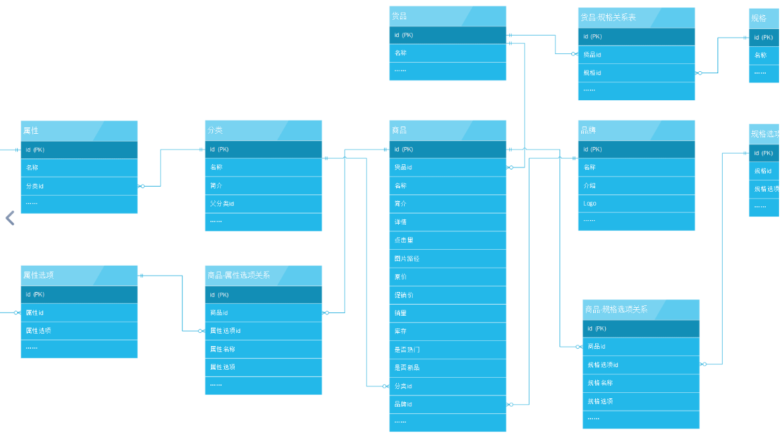

SPU ：SPU(Standard Product Unit)：标准化产品单元。是商品信息聚合的最小单位，是一组可复用、易检索的标准化信息的集合，该集合描述了一个产品的特性。通俗点讲，属性值、特性相同的商品就可以称为一个SPU。

举例：Iphone6

SKU： SKU=Stock Keeping Unit（库存量单位）。即库存进出计量的基本单元，可以是以件，盒，托盘等为单位。

举例：Iphone6+土豪金+32G

C2C店铺

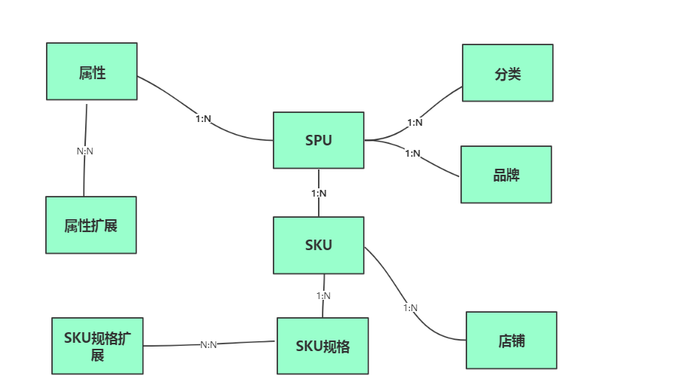

## 技术点：

**商品检索**：ES、SOLR （数据源来自数据库，那就意味着同步）、分词

**商品展示：商品+图片+库存+店铺+商品相关的信息**

图片：GFS、TFS、FastDFs 底层原理？特点：文件小、图片小

并发下问题

**缓存：查询的速度、内存》硬盘**（数据源来自数据库，那就意味着同步）

**增量：增加、修改、下架**

**全量：预热数据（某个活动所有商品加载缓存中）**

**静态化: 把html+CDN**

**缺点:更新上需要更新HTML**

# 会员中心：

**会员基础服务**：登录、注册、购物、评价、晒单

**会员成长体系**：购物、评价、晒单

会员等级（注册会员、铜牌会员、银牌会员、金牌会员、钻石会员 ）

#### t_account会员表

|  |  |  |  |  |
| --- | --- | --- | --- | --- |
| 字段名 | 数据类型 | 主键 | 唯一 | 描述 |
| id | int | Y |  | 会员ID |
| nickname | varchar |  | y | 昵称 |
| account | varchar |  | y | 用户名  _out_当前时间戳 |
| password | varchar |  |  | 密码 |
| accountType | String |  |  | 会员类型。  qq,sinawb,alipay |
| trueName | String |  |  | 真实姓名 |
| sex | String |  |  | 性别。m:男,f：女,s:保密 |
| birthday | Date |  |  | 出生年月日 |
| province | String |  |  | 省份 |
| city | varchar |  |  | 所在城市 |
| address | varchar |  |  | 联系地址 |
| postcode | varchar |  |  | 邮政编码 |
| cardNO | varchar |  |  | 证件号码 |
| cardType | varchar |  |  | 证件类型 |
| grade | int |  |  | 等级 |
| amount | money |  |  | 消费额 |
| tel | varchar |  |  | 电话 |
| email | varchar |  | y | Email地址 |
| emailIsActive | String |  |  | 邮箱是否已激活。y:已激活,n:未激活。默认n |
| freeze | String |  |  | 是否冻结 n：未冻结，y：已冻结；默认n |
| freezeStartdate | Date |  |  | 冻结的开始日期 |
| freezeEnddate | Date |  |  | 冻结的结束日期 |
| lastLoginTime | Date |  |  | 最后登录时间 |
| lastLoginIp | String |  |  | 最后登录IP |
| lastLoginArea | String |  |  | 最后登陆地点 |
| diffAreaLogin | String |  |  | 是否是异地登陆y:是,n:否 |
| regeistDate | Date |  |  | 注册日期 |
| addressID | Int |  |  | 配送信息ID |
| openId | String |  | y | QQ登陆返回 |
| accessToken | String |  |  | QQ登陆返回 |
| alipayUseId | String |  | y | 支付宝快捷登陆返回的用户ID |
| sinaWeiboID | String |  | y | 新浪微博登陆返回的用户ID |
| rank | String |  |  | 会员等级。和t_accountType.code进行挂钩。默认R1 |
| score | Int |  |  | 会员积分。默认0 |

#### t_accountRank会员级别表

|  |  |  |  |
| --- | --- | --- | --- |
| 字段名 | 数据类型 | 是否主键 | 描述 |
| id | int | 是 | 自增 |
| code | String |  | 级别编码  R1：普通会员，0-499  R2：铜牌会员，积分范围500-999  R3：银牌会员，1000-1999  R4：金牌会员，2000-4000  R5：钻石会员，大于4000 |
| name | String |  | 级别名称 |
| minScore | Int |  | 最小积分 |
| maxScore | Int |  | 最大积分 |
| remark | String |  | 备注 |

#### t_address配送地址信息表

|  |  |  |  |
| --- | --- | --- | --- |
| 字段名 | 数据类型 | 是否主键 | 描述 |
| id | Int | 是 | 自增 |
| account | String |  | 会员账号 |
| name | String |  | 收货人姓名 |
| province | String |  | 省份 |
| city | String |  | 城市 |
| area | String |  | 区域 |
| pcadetail | String |  | 省市区的地址中文合并 |
| address | String |  | 收货人详细地址 |
| zip | String |  | 收货人邮编 |
| phone | String |  | 收货人电话号码 |
| mobile | String |  | 收货人手机号码 |
| isdefault | String | 默认n | 是否默认；n=不是,y=默认 |

## 技术点：

单点登录、业务功能、会员迁移（分库分表）

Login.jd.com item.jd.com 分布式会话解决方案

分库：hash取模、list、range

16个库（800万数据量） hash、不好扩展 1.28亿用户 均匀（解决热点数据）

分库分库 如何设计一个不扩容方案。

可视化的黑客小工具

调式bug比较有用

测试排查问题（查看最新0代码）

系统比较庞大

不需要重启

Admin admin

会员部门 xxx部门

非常非常简单 原理